|  |  |
| --- | --- |
| **مکان‌یابی عرصه‏های امداد و نجات برای بحران زلزله با تأکید بر فضاهای چند عملکردی (نمونه موردی: حوزه بلافصل دانشکده هنر و معماری دانشگاه یزد)**  **میلاد بهبودی سعدآباد1، رضا اکبری2**   1. دانشجوی کارشناسی ارشد، برنامه‏ریزی شهری دانشگاه یزد. 2. استادیار، گروه شهرسازی دانشگاه یزد . | |
| **Locating Rescue Areas for Earthquake Crisis with Emphasis on Multifunctional Spaces (Case Study: Yazd University School of Art and Architecture)**  Milad Behboodi Sadabad 1, Reza Akbari 2   1. MSc student of Urban Planning in Yazd University 2. Assistant Professor of Urban Planning in Yazd University | |
|  | |
| * r_akbari@yazd.ac.ir E-mail: ایمیل نویسنده مسئول | |
| **چکیده** |  |

دانشکده هنر و معماری واقع در بافت تاریخی شهر یزد به‌واسطه بار گذاری جمعیت بیش از ظرفیت بافت سکونتی، از آسیب‌پذیری بالای در برابر بحران چون زلزله برخوردار است. لذا این پژوهش باهدف مکان‏یابی عرصه‏های امداد و نجات با تأکید بر فضاهای چند عملکردی به دنبال کاهش آسیب‏پذیری این دانشکده در برابر زلزله می‏باشد. جمع‌آوری اطلاعات به روش اسنادی و میدان است که با استفاده تلفیق روش دلفی و تحلیل سلسله‌مراتبی AHP به تدقیق وزن دهی معیارها و شاخص‏ها پرداخته شد. درنهایت با استفاده از نرم‌افزار GIS به اولویت‏بندی مکانی عرصه‏های امداد و نجات با تکید بر فضاهای چند عملکردی برای دانشکده هنر معماری دست‌یافته شد. نتایج نشان‏ می‏دهد که عرصه‏های در فاصله نزدیک به دانشکده هنر و معماری و نزدیک به محورهای اصلی منتهی به دانشکده و همچنین فضاهای کاروانسرا، پارکینگ موجود در بافت تاریخی از اولویت بالاتری برای مکان‏یابی این عرصه‏ها برخوردار هستند.

**واژه­هاي کليدي**

مکان‏یابی عرصه‏های امداد و نجات در بافت تاریخی، فضاهای چند عملکردی، GIS و AHP، دلفی، دانشکده هنر و معماری دانشگاه یزد.

**Abstract**

The Faculty of Arts and Architecture located in the historical context of Yazd has a high susceptibility to earthquake-related crises due to its over-population capacity. The purpose of this study is to identify rescue areas with emphasis on multifunctional spaces to reduce the school's vulnerability to earthquakes. The data collection was done through documentary and field method which was combined with Delphi method and AHP hierarchical analysis to measure and weight the criteria and indicators. Finally, using GIS software, spatial prioritization of relief and rescue areas was achieved, with emphasis on multifunctional spaces for the School of Architecture. The results shows that areas close to the College of Art and Architecture and close to the main axis leading to the College, as well as caravanserai spaces, parking in the historic context are of higher priority for locating these areas.

**Keywords:** Location of rescue areas in historical context, multifunctional spaces, GIS and AHP, Delphi, Faculty of Art and Architecture of Yazd University.

**1- مقدمه**

دانشکده هنر و معماری دانشگاه یزد به‌عنوان دانشکده‏ای مستقل در بافت تاریخی شهر یزد و در برزن گودال مصلی به‌عنوان اولین دانشکده هنر و معماری خارج از شهر تهران فعالیت خود را با 20 دانشجو در رشته معماری در تاریخ 1368 شروع کرد (نقصان‏محمدی و میروکیلی, 1386: 59). هسته اولیه این دانشکده خانه رسولیان می‏باشد که باگذشت زمان و توسعه دانشکده، فضاهای فیزیکی دانشکده نیز توسعه‌یافته است. در حال حاضر دانشکده هنر معماری شامل دو بلوک مرتاض و رسولیان است که دارای 773 نفر جمعیت دانشجو در حال تحصیل در گروه‏های آموزشی شهرسازی، معماری، نقاشی می‏باشد (معاونت آموزشی دانشکده هنر و معماری یزد، 1397). علا رقم ویژگی‏های منحصربه‌فرد زمینه موجود در ارتباط با مباحث شهرسازی و معماری که یکی از منابع ارزشمند مصنوع به شمار می‏رود؛ این دانشکده به‌واسطه داشتن جمعیتی بیش از ظرفیت خود و نداشتن ملاحظات مدیریت بحران چه به لحاظ بحران زلزله و دیگر بحران‏های و حوادث طبیعی، دچار آسیب‌پذیری بالایی است. به‌گونه‌ای که فضاها و تأسیسات موجود در این دانشکده متناسب با کاربری آن زمان خود یعنی کاربری مسکونی با ظرفیت مشخص تعریف‌شده بود، اما در حال حاضر این فضاها و تأسیسات به شکلی دیگر در راستای کاربری آموزش عالی تعریف‌شده است.

با توجه به آمارهای موجود از 40 نوع بلایای طبیعی که در جهان رخ می‏دهد، 31 مورد آن در ایران به وقوع می‏پیوندد، تلاش بیشتر در جهت دست‏یابی علمی به روش‏ها و راهکارهایی منسجم جهت مقابله و برخورد منطقی با این رخدادهای فاجعه‌آمیز ضروری به نظر می‏رسد (متش‏بیرانوند, 1394: 74). یکی از مهم‌ترین عوامل کاهش خسارات ناشی از وقوع زلزله، وجود آمادگی قبلی جامعه برای رویارویی با این پدید طبیعی است (ابراهیم‏زاده, کاظمی‏زاد, و قنبری, 1391: 2) همچنین کاهش آسیب‏پذیری فضاهای شهری می‏تواند به‌طور مؤثری منجر به کاهش یافتن هزینه‏های ناشی از مخاطرات طبیعی شود (Armas, 2012: 1131). موضوع حائز اهمیت در مدیریت بحران، امداد و نجات مصدومیان و مجروحین است. درواقع مراکز امداد و نجات باید به‌گونه‌ای مکان‏یابی شده باشند که پس از وقوع حادثه به بهترین نحو پاسخگوی آسیب‌دیدهگان و مصدومیان باشند؛ در این راستا یکی از وظایف مهم برنامه‏ریزان، شناسایی مکان‏های مناسب جهت مراکز امداد و نجات پس از سانحه است (اخوان‏عبدالهیان, تقوایی, وارثی, 1395: 108) از طرفی دیگر ایجاد و ساخت کاربری‏های چندمنظوره و دومنظوره و توجه به این نوع کاربری‏ها در مدیریت بهینه بحران و ایجاد سازوکار برای امنیت و توسعه پایدار کمک می‏کند (پورمحمدی, ملکی, شفاعتی, حیدری‏فر, و کرمی, 1392: 210) همچنین در نظر داشتن کاربری دومنظوره مدیریت بحران، موجب افزایش خدمات‌رسانی در مواقع عادی و کاهش آسیب‌پذیری در مواقع بحران خواهد شد.

محدوده موردمطالعه (حوزه بلافصل دانشکده هنر و معماری دانشگاه یزد) که در بافت تاریخی شهر یزد واقع‌شده است دارای ویژگی‏هایی چون بافت ارگانیک، دسترسی کوتاه و در مقیاس پیاده، پیچیدگی معابر، فقدان فضاهای لازم برای دسترسی خودرو، کمبود خیابان‏های جمع و بخش کننده، ریزدانگی و فرسودگی قطعات، عمر بالای ابنیه و نداشتن الگوی مرمت‏ متناسب با زمینه، کمبود فضاهای باز و عمومی است که این ویژگی‏ها موجب آسیب‏پذیری بالای این نوع بافت و محدوده موردمطالعه در مواقع بحران چون زلزله می‏شود و در صورت نداشتن برنامه‏ای نظام‌مند و متناسب با زمینه دچار تحمیل هزینه‏های جانی و مالی سنگینی خواهد شد.

بنابراین این تحقیق باهدف مکان‏یابی عرصه‏های امداد و نجات برای دانشکده هنر و معماری دانشگاه یزد با تأکید بر فضاهای چند عملکردی، در حوزه بلافصل این دانشکده؛ سعی در کاهش آسیب‏پذیری این دانشکده در مواقع بحران چون زلزله دارد. ازاین‌رو سؤالات زیر مطرح می‏شود:

1- شاخص‏های مکان‏یابی عرصه‏های امداد و نجات با توجه به فضاهای چند عملکردی برای دانشکده هنر و معماری دانشگاه یزد در بافت تاریخی به‌منظور مقابله با بحران زلزله چیست؟

2- اولویت‌بندی مکان‏های امداد و نجات چند عملکردی در حوزه بلافصل دانشکده هنر و معماری دانشگاه یزد در بافت تاریخی چیست؟

زبردست و همکار (1384) با توجه به معیارهای طبیعی و کالبدی دریکی از مناطق پرتراکم شهر تهران، به مکان‏یابی مراکز امدادرسانی با استفاده از GIS و APH پرداختند و سیستمی جهت مکان‏یابی مراکز امداد و نجات ارائه دادند. ابراهیم‏زاده و همکاران (1391) به مکان‏یابی کاربری‏های ویژه موردنیاز عملیات امداد و نجات (مراکز آموزشی، بهداشتی و درمانی) با استفاده از تحلیل شبکه و مدل AHP و در محیط GIS پرداختند. رضایی و همکاران (1392) به مکان‏یابی مراکز امدادرسانی در شهر یزد با استفاده از روش‏های دلفی (تعیین معیارها)، فرایند تحلیل شبکه‏ای (وزن دهی معیارها) و منطق فاز در محیط GIS پرداختند. متش‏بیرانوند (1394) با استفاده از اصول پدافند غیرعامل به مکان‏یابی پایگاه‏های پشتیبان مدیریت بحران با روش‏ AHP و به کمک نرم‌افزار GIS باهدف کاهش آسیب‏پذیری و افزایش کارایی این پایگاه‏ها در مقابل مخاطرات طبیعی و غیرطبیعی پرداخت. قیصری و همکاران (1394) به وزن دهی فاکتورهای مکان‏یابی پرداخته و سپس با استفاده از روش همپوشانی وزنی در محیط GIS به مکان‏یابی فضاهای شهری چندمنظوره ایمن در مواقع بحران در بافت قدیم شهر کرمانشاه پرداختند. رحیمی‏پورشیخانی‏نژاد و همکاران (1395) به شناسایی پهنه‏های در معرض خطر با استفاده ازنظر خبرگان و کارشناسان امر و مکان‏یابی احداث مراکز ثابت و سیار امداد و نجات در نقاط روستایی استان گیلان پرداختند. اخوان‏عبدالهیان و همکاران (1395) به دنبال شناسایی شاخص‏های کارآمد مکان‏یابی مراکز اسکان و امداد و همچنین اولویت‏بندی آن‏ها با توجه به شرایط شهر سبزوار پرداخته و به مکان‏یابی این مراکز با استفاده از روش‏ها تاپسیس و تحلیل سلسله‏مراتبی دست یافتند پروانه و همکاران (1396) باهدف انتخاب مناسب‏ترین و سریع‏ترین مسیر برای امداد و نجات هوایی به آسیب‌دیدگان مخاطرات طبیعی در استان لرستان، که بنا بر نقاط مناسب فرود بالگرد در مواقع رخداد و مدیریت بحران به مکان‏یابی نزدیک‏ترین نقاط فرود به پهنه‏های پرخطر پرداخته‏اند. رباط‏میلی و همکاران (1396) مدلی جدید برای مکان‏یابی پایگاه‏های امداد و نجات در بافت‏های شهری مبتنی بر ترکیب مؤلفه‌های خطر، آسیب‏پذیری وضعیت ظرفیت‏های موجود ارائه دادند. بازرگان و همکار (1396) به مسیریابی خودروهای امدادی با فرض سالم بودن معابر و خرابی آن‏ها در زمان وقوع بحران با استفاده از روش تحلیل شبکه و نرم‌افزار GIS با در نظر داشتن شش مکان امدادرسانی در شهر مشهد، پرداختند.

**2- مدیریت بحران**

بحران عبارت است از ازهم‌گسیختگی شدید در فعالیت‏های یک جامعه که در این فرآیند، انسان‏ها اقلام و دارایی‏ها و محیط در سطح وسیع دچار آسیب و صدمات شدید می‏شوند؛ به‌طوری‌که جامعه فقط قادر است از منابع موجود خود کمک بگیرد. بحران‏ها غالباً بر اساس سرعت و شدت یعنی ناگهانی بودن یا کند بودن بروز آن و یا به این دلیل که طبیعی است یا زاده دست بشر است، طبقه‏بندی می‏شوند (کمالی و میرزائی, 1396: 247). بحران دارای جنبه‏ها و دیدگاه‏های مختلفی است که به‌صورت زیر می‏باشد (کاظمی, علیدوستی, زندیه, و بحرینی, 1373: 19):

* تهدید جدی منافع و بقای سیستم؛
* ایجاب فوریت در پاسخگویی و مقابله با آن؛
* غیرمنتظره و ناگهانی بودن وقوع؛
* کوتاه بودن زمان برای عکس‏العمل؛
* لزوم برخورد خاص و متناسب با ویژگی‏های آن

در فصل اول قانون تشکیل مدیریت بحران کشور در سال 1387، مدیریت بحران جامع بحران، این‏گونه تعریف‌شده است: فرآیند برنامه‏ریزی، عملکرد و اقدام‏های اجرایی است که به‌وسیله دستگاه‏های دولتی، غیردولتی و عمومی پیرامون شناخت و کاهش سطح مخاطرات و مدیریت عملیات مقابله و بازسازی و باز توانی منطقه آسیب‌دیدهه صورت می‏پذیرد. همچنین ایفی مدریت بحران را برنامه‏ریزی، ساماندهی اثربخش، رهبری گروه‏ها، هدایت اقدامات، بسیج نیروها و بهره‏گیری از منابع در دسترس در معرض عوامل خطرآفرینی طبیعی تعریف می‏کند (ربیعی و سادات‏حسینی, 1393: 57).

زلزله پدیده‏ای است که طی آن در مدت کوتاهی انرژی زیادی در زمین رها می‏شود. این پدیده جنبش‏های شدیدی را در زمین به وجود می‏آورد که باعث آشفتگی ناگهانی قسمت بالایی زمین می‌گرددد و درنتیجه آن ممکن است تغییرات ارتفاعی در پوسته زمین، روانگرایی، گسیختگی، شکاف و جابجایی‏های افقی در زمین، سنگ‌ریزش، سقوط بهمن، سیل ناشی از طغیان رودخانه یا شکستن سد، موج‏های بزرگ دریایی و فعال شدن کوه‏های آتش‌فشان رخ دهد. مدیریت بحران ناشی از زلزله به دلایل نظیر: عدم قابلیت پیش‏بینی دقیق زمان، مکان و شدت وقوع، وسعت خرابی‏ها و صدمات پدیده آمده، ایجاد نیاز شدید و ناگهانی به عملیات امداد و نجات بخصوص امداد پزشکی، تخریب شبکه‏های ارتباطی و امکانات حمل‌ونقل، ویرانی تأسیسات زیرساختی، هزینه‏های بالای بازسازی و ... از پیچیدگی و گستردگی فراوانی برخوردار است (کاظمی و همکاران، 1373: 76و93).

**جدول 1: مراحل مدیریت بحران و مدیریت بحران زلزله**

|  |  |  |  |
| --- | --- | --- | --- |
| مراحل مدیریت بحران | توضیحات | مراحل مدیریت بحران زلزله | اقدامات |
| پیش‏بینی | پیش‏بینی بحران ازلحاظ نوع، زمان و مکان وقوع و مشخصات دقیق آن همیشه امکان‏پذیر نیست ولی تا حد امکان باید بر این امر سرمایه‏گذاری شود چراکه پیش از وقوع بحران امکان شناسایی و برنامه‏ریزی برای مقابله با آن را فراهم می‏سازد. | پیش از بحران | پیش‏بینی، پیشگیری، کاهش آسیب‏پذیری، کاهش آسیب‏رسانی و آمادگی |
| پیشگیری | بهترین راه برای فائق آمدن بر بحران، اجتناب از آن است. پس از پیش‏بینی بحران باید تدابیری اتخاذ گردد که حتی‏المقدور از بروز بحران جلوگیری شود و درصورتی‌که امکان پیشگیری کامل وجود نداشته باشد باید حداکثر تلاش برای کاهش دامنه آن انجام پذیرد به‌عبارت‌دیگر باید تا حد امکان از خطر بحران کاسته شود. |
| آمادگی | برای مقابله با آن بخشی از بحران که قابل پیش‏گیری نبوده است باید ایجاد آمادگی نمود. بسیج منابع و امکانات، برنامه‏ریزی صحیح، سازمان مناسب، نیروی انسانی کارآزموده، آموزش و تمرین از ابزارهای اصلی ایجاد این آمادگی به شمار می‏رود. | آغاز بحران | مصونیت، هشدار، ارزیابی اقدامات و آغاز بسیج |
| مقابله | در صورت عدم امکان پیش‏گیری و احتراز از بحران، وقوع آن حتمی و مقابله با آن لازم است. مقابله با بحران باید با سرعتی متناسب با وضعیت بحرانی صورت گیرد | حین بحران | کنترل و تجدید دامنه بحران، استقرار نظم در جامعه، ارزیابی دقیق دامنه بحران، ارزیابی و بازنگری برنامه‏ها، برنامه‌ریزی و مطالعه و تحقیق |
| جبران خسارات و استفاده از فرصت‏ها | هرچه مقابله با بحران اثربخشی کمتری داشته باشد خسارات ناشی از بحران وسیع‌تر خواهد بود. جبران چنین خساراتی لازمه بقای سیستم پس از وقوع یک بحران است چراکه باقی ماندن اثرات بحران ممکن است موجب تشدید عواقب آن گردد. | پس از بحران | بهسازی، بازسازی، توسعه، استقرار وضعیت عادی، ارزیابی و بازنگری برنامه‏ها و مطالعه و تحقیق |
| بازگشت به وضعیت عادی | طولانی شدن زمان بحران، ازآنجایی‌که روال عادی را برهم می‏زند، خود بحران‌زا بوده و موجبات تشدید آن را فراهم می‏سازد به این دلیل مقابله با بحران باید به‌صورتی انجام شود که وضعیت عادی هرچه زودتر حاکم گردد. |

مأخذ: کاظمی و همکاران، 1373

**3- نقش برنامه‏ریزی شهری در کاهش آسیب‏پذیری شهری در برابر زلزله**

یکی از مهم‌ترین عوامل در کاهش ضایعات زلزله وجود آمادگی قبلی یک جامعه برای برخورد با پدیده زلزله می‏باشد. آمادگی برای برخورد با زلزله جنبه‏های گوناگونی دارد. اما در کشور ما تاکنون به یکی از جنبه‏های آن توجه شد و آن مقاوم‏سازی سازه‏ها در برابر زلزله است. کاهش آسیب‏پذیری شهر در برابر زلزله تنها از طریق تمهیدات ساختمانی به دلایل متعدد مقدور نخواهد بود و هنگامی تحقق می‏یابد که ایمنی شهر در برابر خطرهای زلزله به‌عنوان یک هدف اساس در تمامی سطوح برنامه‏ریزی کالبدی (از آمایش سرزمین تا معماری) مدنظر قرار گیرد. در میان تمام سطوح برنامه‏ریزی کالبدی، سطح میانی یعنی شهرسازی، کارآمدترین سطح برنامه‏ریزی برای کاهش آسیب‏پذیری شهر در برابر زلزله می‏باشد. در اینجا می‏توان با استفاده از تمهیدات برنامه‏ریزی، شهرها را به‌گونه‌ای طراحی و برنامه‏ریزی کرد که به هنگام وقوع زلزله کمترین آسیب به آن‏ها وارد شود (عبدالهی, 1380: 70-69).

بررسی میزان آسیب‏ها و صدمات به‌طور مستقیم و غیرمستقیم به وضعیت نامطلوب برنامه‏ریزی و طراحی شهری آن‏ها مربوط می‏شود. وضعیت بد استقرار عناصر کالبدی و کاربری‏های نامناسب زمینه‏ای شهری، شبکه‏ی ارتباطی ناکارآمد شهر، بافت شهری فشرده، تراکم‌های بالا، وضعیت استقرار تأسیسات و زیربنایی شهر، کمبود و توزیع نامناسب فضاهای باز شهری و مواردی از این قبیل نقش اساسی در افزایش میزان آسیب‏های وارده به شهرها در برابر زلزله دارند. بنابراین آنچه در پدیده زلزله را در شهرها به یک فاجعه تبدیل می‏کند در بسیاری موارد، وضعیت شهرسازی نامناسب است. بنابراین ایمنی شهری در برابر زلزله به‌عنوان هدف عمده باید در برآیند برنامه‏ریزی شهری وارد ساخت. عناصری مانند ساختار شهر، بافت شهر، فرم شهر، تراکم‏های شهری، شبکه ارتباطی شهر، مکان گزینی عناصر شهری و ... از اهداف فوق تأثیر می‏پذیرد (قیصری و همکاران 1394: 37)

**4- نحوه رفتار مراکز زیستی در برابر زلزله**

به‌طورکلی شکل (اندازه و الگوی شهر) و فرم شهر (اجزای تشکیل‌دهنده شهر شامل مراکز و گره‏ها، شبکه دسترسی، تسهیلات و تأسیسات شهری، بافت، قطعات و کاربری‏ها، و چگونگی ارتباط این اجزا با یکدیگر) بر آسیب‏پذیری در برابر زلزله در مقیاس‏های مختلف شهری تأثیرگذار است. و همچنین این عوامل در مراحل مختلف وقوع زلزله تجزیه‌وتحلیل می‏شوند (حمیدی و بحرینی, 1373: 32-7).

با توجه به نحوه رفتار مراکز زیستی در برابر خطرات زلزله و شناخت فرآیند وقوع زلزله و اجزا تحت تأثیر، یک ماتریس سه‌بعدی برای انتظام یافتن مجموعه اطلاعات، سهولت تجزیه‌وتحلیل، قابلیت مقایسه رفتار شهرهای مختلف و تعیین عوامل مؤثر در نحوه رفتار مراکز زیست در برابر خطرات زلزله، به‌صورت شکل زیر است (بحرینی و جدلی, 1373: 69) که شامل اجزاء و فرم شهر، مراحل توالی رویداد زلزله و مقیاس ( واحد همسایگی، محله، ناحیه شهر و منطقه) است.

به گفته لینچ فرم شهر متشکل از همه عناصر و اجرا کالبدی قابل‌رؤیت شهر، همه عناصر طبیعی و مصنوع، تبلور فضایی و شکل فعالیت‏های جوامع است. مفهوم آسیب‏پذیری در تعریف و تبیین فرم شهر و عناصر تشکیل‌دهنده آن می‏تواند در قالب چند ترکیب خاص صورت پذیرد: موقعیت، بستر طبیعی، ساخت شهر، بافت شهر، مراکز شهری، شبکه راه‏ها، فضاهای باز، کاربری اراضی، زیرساخت‌ها، قطعه‌بندی زمین و ساختمان (اهری, زرگر, و رازقی, 1394: 95).

به‌طورکلی رویداد زلزله در شش مرحله زمانی از هنگام وقوع زلزله تا بازگشت به وضع عادی شهر قابل تجزیه‌وتحلیل می‏باشد که در این تحقیق بر مرحله امداد و نجات در توالی رویداد زلزله تأکید می‏شود. بلافاصله بعد از وقوع بحران، تغییرات مهمی روی خواهد داد که وظیفه مدیران بحران را سنگین‏تر خواهد کرد؛ ازجمله اینکه: هیچ اطلاعاتی در مورد آنچه اتفاق افتاده، دلیل وقوع آن، تعداد مجروحان و قربانیان، وسعت تخریب و آنچه باید مقابله با مشکلات انجام شود در دست نیست. عملیات رهاسازی و نجات مصدومان گرفتارشده ضرورت پیدا می‏کند. تخلیه مصدومیان و انتقال به مراکز درمانی و بیمارستانی ضرورت پیدا می‏کند، عملیات جستجو نجات برای یافتن افراد و مصدومیان گرفتارشده ضروری می‏شود (نیسی, ویسه, و تردست, 1395: 84)در این مرحله، نیروهای امداد در سطوح مختلف (محلی، منطقه‏ای، ملی و بین‏المللی) برای تأمین نیازهای امدادرسانی (تخلیه و نجات، تأمین نیازهای پزشکی و خدماتی ضروری نواحی آسیب‌دیده و ...) وارد عمل می‏شوند (بحرینی و جدلی, 1373: 73).

**نمودار 1: مراحل توالی زمان رویداد زلزله در مراکز زیستی**

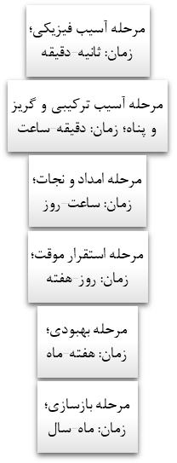

مأخذ بحرینی و جدلی, 1373: 73

**5- فضاهای چند عملکردی مدیریت بحران**

فضاهای شهری باید به‌گونه‌ای طراحی گردند که در شرایط عادی جهت گذرات اوقات فراغت، زیباسازی محیط و تأمین خدمات عمومی به کار روند و در حین بحران عاملی برای کاهش آسیب‏پذیری و پس از بحران، فضایی جهت تسهیل در مدیریت بحران باشند(اخوان‏عبدالهیان و همکاران، 1395: 112).

کاربری‏های چندمنظوره، علاوه بر اقتصادی بودن طرح، به چند عملکردی بودن فضا و شرایط بحرانی (زلزله و ...) برمی‌گرددد. برای نمونه مسیرهای مترو ایستگاه‏های زیرزمینی شهر پیونگ‏یانگ در عمق 90 تا 105 متری به‏صورت دومنظوره احداث‌شده و جمعیت یک‌میلیون‌نفری شهر را در خوی جای می‏دهد. همچنین در سامانه‏های قطار شهری در مسکو امکانات، قابلیت اسکان و مایحتاج ضروری بیش از دو میلیون نفر برای مدت یک ماه وجود دارد (پورمحمدی و همکاران، 1392: 215).

برای نخستین بار فکر احداث 120 پایگاه پشتیبان بحران شهر تهران در 22 منطقه شهر در سال 1382 در ستاد مدیریت بحران شهر تهران مطرح و تصویب شد. و به‌تدریج کار احداث پایگاه‏ها آغاز و در سال 1385 تکمیل شد. مکان‏یابی پایگاه‏ها به‌گونه‌ای بوده که در هر منطقه شهری حداقل یک پایگاه با کاربری ویژه مدیریت بحران و مابقی پایگاه چندمنظوره با کارکردهای محوری مدیریت بحران و آموزش در نظر گرفته‌شده‌اند. پایگاه‏های ویژه دارای فضاهای انبار ذخیره اقلام امداد و نجات و پایگاه‏های چند منظور دارای فضاهای ورزشی، اداری، انبارهای ویژه، سرویس‏های بهداشتی مجهز به دوش، رخت‌کن، سال کنفرانس، تأسیسات و اتاق اورژانس است که در شرایط بحران تمامی بخش‏های پایگاه در خدمت ستاد مدیریت بحران مناطق و نواحی و تیم‏های امدادی قرار می‏گیرد و کارکردهای از قبیل توزیع مواد غذایی و امدادی، مراقبت و سنجش، نگهداری آمار و اطلاعات جمعیتی و خسارات ناحیه و ... دارد. در فضاهای بیرونی برخی از این پایگاه‏ها نیز محل نشستن و برخاستن بالگرد هم وجود دارد (قیصری و همکاران، 1394: 39).

دانشکده هنر و معماری دانشگاه یزد دانشکده‌ای در مرکز شهر و در بافت تاریخی شهر یزد، که به‌واسطه خانه بودن دانشکده و تغییر کاربری این خانه‏ها به کاربری آموزشی؛ دارای کمبودهای فضایی و عملکردی است. ازجمله مهم‌ترین کمبودهای فضایی که موجب ایجاد مسائل و مشکلات متعدد هم برای اعضای دانشکده و هم برای ساکنین محل شده است؛ فضای پارکینگ اختصاصی برای دانشکده می‏باشد (فرمیتن‏طرح‏نگار, 1397: 166). ازاین‌رو به‌منظور مکان‏یابی عرصه‏های امداد و نجات برای دانشکده هنر معماری دانشگاه یزد به فضاها پارکینگ تأکید می‏شود. تا در شرایط عادی به خدمات‏دهی برای اعضای دانشکده بپردازد.

**6- روش تحقیق**

در این تحقیق ابتدا با استفاده از روش‏ اسنادی معیارها، شاخص‏ها و سنجه‏های تحقیق که مؤثر بر مکان‏یابی عرصه‏های امداد و نجات برای دانشکده هنر معماری با تأکید بر فضاهای چند عملکردی می‏باشد، تدوین شد. که این معیارها شامل معیارهای مکانی، کالبدی و فضای چند عملکردی می‏باشد. در مرحله بعد با توجه به موضوع موردنظر و با استفاده از روش دلفی، اعضای پانل مشخص و پانل دلفی تشکیل شد. در این پانل موضوعیت معیارها، شاخص‏ها و سنجه‏ها موردنقد و بررسی قرار گرفت. که درنهایت به حذف، تدقیق و تأکید بر برخی از موضوعات شد. به‌عنوان‌مثال معیار مکانی به دلیل اینکه دانشکده هنر و معماری در بافت تاریخی واقع‌شده و این بافت به لحاظ محیطی و مکانی جز سازگارترین بافت‏های موجود می‏باشد. معیار مکانی در این تحقیق موضوعیت خود را از دست داد. هم‏چنین در پانل از اعضا خواسته شد که با توجه به روش AHP به معیارها، زیر معیارها و شاخص‏های تحقیق به‌صورت سلسله‌مراتبی از 1 تا 9 امتیاز داده و میزان اهمیت هر یک را به‌صورت دودویی مشخص کنند. درنهایت وزن شاخص‏های تحقیق با استفاده از نرم‌افزار Expert Choice به دست آمد. که در این تحقیق از تلفیق روش‏های دلفی و تحلیل سلسله‌مراتبی (AHP) به‌منظور تدقیق و تعیین وزن‏های نهایی شاخص‏ها استفاده شد. در مرحله با استفاده از اطلاعات GIS شهر یزد که تهیه آن مربوط به سال 1390 است، به استخراج لایه‏ها با تبدیل این لایه‏ها به لایه‏های رستری و دسته‌بندی آن‏ها با توجه به سنجه‏های تحقیق شد. که در این فرآیند از نرم‏افزار GIS استفاده شد. درنهایت 8 نقشه رستری تولیدشده با اعمال وزن‏های به‌دست‌آمده، جمع زده شد که مکان‏هایی با توجه به هم‏پوشانی و ضرایب آن‌ها به‌عنوان پهنه‏های مناسب، متوسط و نامناسب در سه دسته تهیه شد. در مرحله بعد با تأکید بر فضاهای چند عملکردی –که در شرایط عادی بتوانند به‌عنوان فضاهای خدماتی مورداستفاده قرار گیرند- کاربری‏های گردشگری، پارکینگ و فضاهای سبز در پهنه‏های مناسب و متوسط مشخص گردید. پهنه‏های مناسب به‌عنوان اولویت اول و پهنه‏های متوسط به‌عنوان اولویت دوم مکان‏یابی موردبررسی قرار گرفتند. که در هر اولویت از بین کاربری‏ها و پلاک‏های گفته‌شده، سه برنامه کوتاه‌مدت، میان‌مدت و بلندمدت به‌منظور مکان‏یابی عرصه‏های امداد و نجات مشخص گردید.

**6-1- روش دلفی**

روش دلفی، روشی است برای توسعه و بهبود اجماع گروهی. در این روش ما به دنبال توافق گروهی هستیم، زیرا این اعتقاد وجود دارد که چند کارشناس می‏توانند از یک نفر در امر پیش‏بینی صاحب‌نظرتر باشند. روش دلفی برای حل مسائل و تصمیم‏گیری به کار می‏رود. درروش دلفی، همه افراد این شانس را ندارند تا در جریان تحقیق به‌عنوان پاسخگوارد شوند و نیازی با نمونه‏گیری نیست. در این روش برحسب موضوع که می‏توان سیاست، آمورش، محیط‌زیست، شهرسازی و ... باشد؛ باید به سراغ متخصصان رفت. افرادی که دانش و آگاهی کافی درباره موضوع دارند و نظرات آنان به‌عنوان صاحب‌نظر و متخصص موردپذیرش دیگران است (ایمانی‏جاجرمی, 1379: 37).

به‌طورکلی روش دلفی در شامل چهار مرحله است (کاملی, حسینی‏امینی, سلمی, و حسینی, 1395: 47):

مرحله تشکل پانل: که با توجه به موضوع تحقیق افراد متخصص و کارشناسان امر شناسایی و دعوت می‏شوند. در مرحله بعد به دریافت پاسخ‏های اعضای پانل پرداخته و نظرات سازگار و ناسازگار دریافت می‏شوند. در مرحله بعد دلایل مخالفت یا ناسازگاری اعضای پانل بررسی‌شده و بار دیگر مباحث مخالف موردبحث قرار می‌گردد و در مرحله آخر شرکت‌کنندگان دوباره پاسخگویی می‏کنند. دو مرحله آخر تا زمانی که نتایج منطقی و همگرایی افکار به وجود نیاید، تکرار می‏شوند.

**6-2- تحلیل سلسله‌مراتبی (AHP)**

روش ارزیابی فرآیند تحلیل سلسله‌مراتبی جزو روش‏های ارزیابی چند معیاری است. روش‏های ارزیابی چند معیاری که در آن‏ها امکان تحلیل و ارائه کلیه اطلاعات موجود در مورد گزینه‏ها بر اساس معیارهای متفاوت و چندبعدی وجود دارد. فرآیند تحلیل سلسله‌مراتبی با شناسایی و اولویت‏بندی عناصر تصمیم‏گیری شروع می‏شود. این عناصر شامل: هدف‏ها، معیارها یا مشخصه‏ها و گزینه‏های احتمالی می‏شود که در اولویت‏بندی به کار گرفته می‏شوند. بنابراین اولین قدم در فرآیند تحلیل سلسله‌مراتبی، ایجاد یک ساختار سلسله‌مراتبی از موضوع موردبررسی می‏باشد که در آن اهداف، معیارها، گزینه‏ها و ارتباط بین آن‏ها نشان داده می‏شود. چهار مرحله بعدی در فرآیند تحلیل سلسله‌مراتبی محاسبه وزن معیارها، محاسبه وزن گزینه‏ها، محاسبه امتیاز نهایی گزینه‏ها و بررسی سازگاری منطقی قضاوت‏ها است (زبردست, 1380: 15-14).

معمولاً مدل فرآیند سلسله‌مراتبی، با استفاده از نرم‌افزار اکسپرت چویس (Expert Choice) اجرا می‏شود. ابتدا ماتریس زوجی را برای هر عنصر تشکیل می‏دهیم، ورودی‏های ماتریس، اهمیت یک عنصر را نسب به عنصر دیگر نشان می‏دهد. عناصر، در هر سطح سلسله‌مراتب با در نظر گرفتن عنصر سطح بالا، با استفاده از مقیاس ارجحیت، ارزش‌گذاری می‏شوند. این ارزش را به‌منظور تعیین اولویت‏بندی عناصر نسبت به یکدیگر در هر سطح سلسله‌مراتب استفاده می‏کنیم. مقیاس استفاده‌شده برای مقایسه‏های زوجی در این تکنیک، تصمیم‌گیرنده را قادر می‏سازد که تجربه و دانش را ادغام کند و برتری‏های یک عنصر را بر عنصر دیگر بر اساس معیار نشان دهد. سپس این ترجیحات به ارزش‏ها عددی به ترتیب 1، 3، 5، 7، 9 تبدیل خواهند شد. اعداد 2، 4، 6، 8 به‌عنوان ارزش‏های واسطه‏های میان ترجیحات فوق خواهند بود (علی‏آبادی, پیرانی, نسترن, و شیخ‏زاده, 1395: 131).

**7- معرفی معیارهای تحقیق**

مکان‏یابی مراکز امداد و نجات باهدف یاری‌رسانی در هنگام بحران زلزله می‏بایستی خصوصیات مختلفی را در نظر گیرد. که این خصوصیات در موقع بحران از آسیب‏پذیری فضاها شهر بکاهد. لذا به‌منظور مکان‏یابی عرصه‏های امداد و نجات برای دانشکده هنر و معماری از خصوصیات مکانی، کالبدی و فضاهای چند عملکردی استفاده‌شده است. معیار مکانی شامل ویژگی‏های طبیعی و محیطی است که هرچه فاصله این عرصه‏ها نسبت به ویژگی‏های طبیعی خطرآفرین بیشتر باشد مکان‏یابی مناسب‏تر خواهد بود. معیار کالبدی نیز شامل ویژگی‏هایی چون ترکیب کالبدی، فضاهای باز و امن، دسترسی‏ها، هم‌جواری‌ها و فاصله با عوامل خطرناک انسانی است. معیار فضای چند عملکردی که تأکید بر تأمین خدمات پارکینگ برای دانشکده هنر و معماری دارد، شامل ویژگی‏های دسترسی و ظرفیت موردنیاز دانشکده برای پارکینگ می‏یاشد. سنجه‏های تحقیق بنا بر ادبیات موضوع، زمینه خاص بافت تاریخی و دریافت نظرات کارشناسان موضوع، تدوین و تدقیق شده است.

مکان‏یابی عرصه‏های امداد و نجات برای دانشکده هنر و معماری دانشگاه یزد با تاکید بر فضاهای چند عملکردی

خصوصیات مکانی

ویژگی‏های طبیعی

ویژگی‏های محیطی

خصوصیات کالبدی

ترکیب کالبدی

فضای باز امن و کافی

دسترسی

همجواری با مراکز امدادی

فاصله با عوامل خطرناک

خصوصیات فضاهای چند عملکردی

دسترسی

ظرفیت مورد نیاز

تهیه لایه‏های مکانی و اعمال وزن‏ها در لایه‏ها و تهیه نقشه با اولویت مکانی در محیط ARC GIS

تدقیق خصوصیات مکان‏یابی از طریق روش دلفی

**شکل 1: مدل مفهومی تحقیق**

**8- معرفی محدوده موردمطالعه**

محدوده موردمطالعه در این تحقیق حوزه بلافصل دانشکده هنر و معماری دانشگاه یزد است که شامل عناصر، فضاها و مجموعه‌هایی می‏باشد که در ارتباط نزدیک با دانشکده قرار دارند و یا پتانسیل آن رادارند که ارتباط و پیوند نزدیک در قالب فعالیت‌های گوناگون ایجاد گردد. این محدوده به‌طور عمده شامل محله‌های سهل بن علی، گلچینان، امیرچقماق، عرق‌پزها، میرقطب و محدوده بازار تاریخی است. محله امیرچقماق به دلیل قرارگیری مجموعه امیرچقماق که به‌عنوان یکی از اصلی‌ترین فضاهای شهری شهر تاریخی یزد می‌توان از آن یادکرد و همچنین دانشکده معماری دانشگاه امام جواد از اهمیت بالایی به لحاظ ارتباط با دانشکده برخوردار است. بازار تاریخی از آن روی که ارتباط دانشکده را با شهر و نظام اقتصادی شهر برقرار می‌سازد و بستر مناسبی جهت نمایش و استقرار فعالیت‌های اقتصادی دانشکده و دانش‌آموختگان آن است، می‌تواند حائز اهمیت باشد. همچنین وجود عناصری همچون میدان خان و بانک شاهی(گنجینه فرهنگ و هنر) بر اهمیت آن افزوده است. همچنین کاروانسرای دودر، دبیرستان ایرانشهر و برخی دیگر از عناصر بافت پیرامون به دلیل امکان‌سنجی و ظرفیت سنجی جهت ایجاد ارتباط میان مجموعه دانشکده با عناصر یادشده در داخل محدوده بلافصل لحاظ گردیدند (فرمیتن‏طرح‏نگار, 1397: 108).

**نقشه 2: حوزه‏های مطالعاتی طرح تدوین چشم‏انداز و برنامه‏ریزی مرمتی دانشکده هنر و معماری**

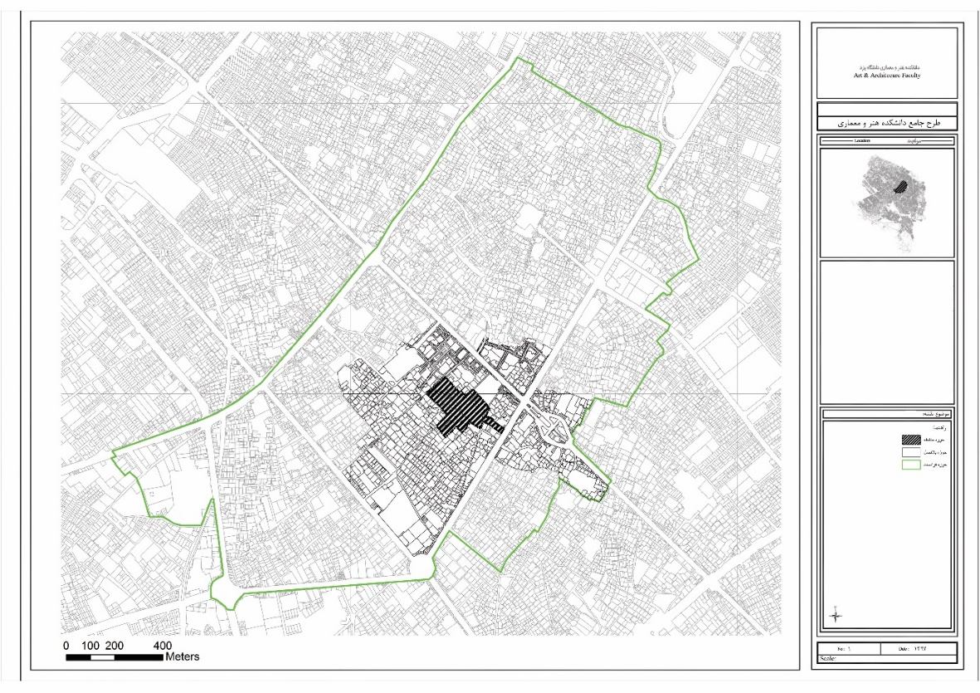

مأخذ: فرمیتن‏طرح‏نگار, 1397

**9- یافته‏های تحقیق**

دانشکده هنر معماری دانشگاه یزد بنا بر خصوصیات ویژگی‏ باارزش بافت تاریخی شهر یزد، در این بافت استقراریافته است. یکی از مشکلات جدی این دانشکده آسیب‏پذیری آن در مقابل حوادث و بحران‏ها چون زلزله می‏باشد. ازاین‌رو همان‏طور که این بافت دارای ویژگی‏های منحصربه‌فرد خود است، مکان‏یابی عرصه‏های امداد و نجات برای دانشکده هنر و معماری در بافت تاریخی نیز باید دارای ویژگی‏های منحصربه‌فرد خود باشد. به همین منظور ابتدا بر اساس ادبیات موضوع شاخص‏های مکان‏یابی عرصه‏های امداد و نجات استخراج‌شده و بر اساس شرایط ویژگی‏های زمینه و دانشکده هنر و معماری با استفاده ازنظر کارشناسان درروش دلفی تدقیق گردید که در جدول زیر قابل‌مشاهده می‏باشد.

**جدول 2: معیار و شاخص‏های تحقیق**

|  |  |  |  |
| --- | --- | --- | --- |
| معیار | شاخص | سنجه | منابع |
| ویژگی‏های طبیعی و محیطی | شیب زمین | کمتر 6 درصد مناسب و بیشتر از آن نامناسب | (قیصری و همکاران، 1394)  (متش‏بیرانوند, 1394)  (پورمحمدی و همکاران، 1392)  (زبردست و محمدی, 1384)  (رضایی و همکاران، 1392) |
| فاصله از گسل | بیشتر از 200 متر مناسب و کمتر از آن نامناسب | (رحیمی‏پورشیخانی‏نژاد و همکاران، 1395)  (متش‏بیرانوند, 1394)  (پورمحمدی و همکاران، 1392)  (رضایی و همکاران، 1392) |
| شکل عوارض محیط | ناهمواری‌ها نامناسب | (رحیمی‏پورشیخانی‏نژاد و همکاران، 1395)  (پورمحمدی و همکاران، 1392)  (زبردست و محمدی, 1384) |
| ترکیب کالبدی | فضاهای آسیب‏پذیر | اسکلت گلی و بتنی مناسب و اسکلت آجر و آهن و ... نامناسب | مصاحبه با کارشناس |
| دسترسی | دسترسی عرصه‏های امداد و نجات به معابر درجه 2 | معابر درجه 2، 100 متر مناسب | (اخوان‏عبدالهیان و همکاران، 1395)  (رحیمی‏پورشیخانی‏نژاد و همکاران، 1395)  (رضایی و همکاران، 1392)  (ابراهیم‏زاده و همکاران، 1391)  (پورمحمدی و همکاران، 1392)  (متش‏بیرانوند, 1394)  (قیصری و همکاران، 1394) |
| دسترسی به محورهای منتهی به دانشکده | کمتر از 50 متر مناسب |
| دسترسی دانشکده به عرصه‏های امداد و نجات | 100 متر مناسب و بیشتر از آن نامناسب | مصاحبه با کارشناس |
| هم‌جواری با مراکز امدادی | بیمارستان | کمتر از 1500، متر مناسب | (رضایی و همکاران، 1392) |
| آتش‌نشانی | کمتر از 1500 متر مناسب | (متش‏بیرانوند, 1394) |
| فاصله با عوامل خطرناک | پمپ‌بنزین و پمپ گاز | فاصله بیشتر از 200 مناسب | (قیصری و همکاران، 1394)  (متش‏بیرانوند, 1394)  (زبردست و محمدی, 1384)  (رضایی و همکاران، 1392) |
| ظرفیت | مساحت قطعات | بیشتر از 2300 مترمربع مناسب | (فرمیتن‏طرح‏نگار, 1397) |
| فضای باز و امن با تأکید بر فضای چند عملکردی | گردشگری (کاروانسراها، مهمان‌پذیرها) | مناسب | مصاحبه با کارشناس |
| پارکینگ‏ها | مناسب |
| فضاهای سبز | مناسب |

**نمودار 2: سلسله‌مراتب تحلیل تحقیق**

**9-1- تدقیق معیارها و شاخص‏ها وزن دهی آن‏ها**

به‌منظور تدقیق وزن دهی معیارها و شاخص‏های تحقیق از روش تلفیق دلفی و تحلیل سلسله‌مراتبی (AHP) استفاده‌شده است که شرح زیر می‏باشد:

مرحله اول: تشکیل پانل دلفی؛ اولین نکته در تشکیل پانل دلفی، چگونگی انتخاب اعضای آن است و در حالت اعضا به‌منظور کاربرد دانش آنان در مسئله‏ای خاص و بر مبنای معیارهایی برگزیده می‏شوند که این موضوع از ماهیت موضوع و مسئله پژوهش نشاءت می‏گیرد. براین اساس در این تحقیق با استفاده از روش غیر تصادفی و غیر احتمالی و با توجه به روش هدف‏دار اعضای پانل انتخاب‌شده است. به‌گونه‌ای 10 نفر پژوهشگر، کارشناس و مدیر در مشارکت این تحقیق دعوت شدند. که ازاین‌بین 2 نفر صاحب‌نظر از منظر مدیریت بحران به‌خصوص زلزله، 4 نفر مدیر پژوهشگر درزمینهٔ شهرسازی و 4 نفر کارشناس و متخصص درزمینهٔ شهرسازی، معماری و مرمت که شناخت جامع نسبت به دانشکده هنر و معماری دانشگاه یزد دارد؛ شامل می‏شوند.

مرحله دوم: در این مرحله به تدفیق شاخص‏ها و معیارهای مکان‏یابی عرصه‏های امداد و نجات برای دانشکده هنر معماری دانشگاه یزد با تأکید بر فضاهای چند عملکردی پرداخته شد. به این صورت که شاخص‏ها و معیارهای تحقیق در اختیار پانل گذاشته شد و میزان موفق شاخص‏ها و معیارها موردبحث قرارگرفته که درنهایت معیار مکانی مورد مقبولیت اعضای پانل قرار نگرفت. چراکه بافت تاریخی شهر یزد به‌صورت سازگار عوامل طبیعی و محیط خود می‏باشد ازاین‌رو مکان‏‏یابی عرصه‏های امداد و نجات بر اساس ویژگی‏های طبیعی و محیطی در بافت تاریخی و سازگار با محیط موضوعیت ندارد.

مرحله سوم: پس از دریافت نظرات اعضای پانل در مرحله قبل، شاخص‏ها و معیارهای تحقیق تدقیق شد. شاخص‏ها و معیارهای تحقیق به‌صورت سلسله‌مراتبی تدوین شد و از اعضای پانل خواسته شد که با توجه به روش تحلیل سلسله‌مراتبی، شاخص‏ها و معیارها از نمره 1 تا 9 امتیازدهی کنند. نمره‏های داده‌شده توسط پانل در وارد نرم‌افزار Expert Choice شد امتیاز هر یک از شاخص‏ها مصاحبه شد. که در شکل زیر مشاهده می‏شود.

مرحله چهارم: پس از تعیین امتیاز نهایی هر یک از شاخص‏های تحقیق، امتیازهای موردنظر مجدداً در اختیار پانل گذاشته شد و به بحث و بررسی در مورد امتیازها پرداختند که درنهایت امتیازهای نهایی به‌منظور مکان‏یابی عرصه‏های امداد و نجات برای دانشکده هنر معماری با تأکید بر فضاهای چند عملکردی، به دست آمد که در جدول زیر قابل دیده می‏شود.

به‌منظور سنجش واقع‏گرایی نتایج نهایی وزن‏ها، به بررسی میزان ناسازگاری قضاوت‏ها پرداخته شد که در همه شاخص‏ها این ضریب ناسازگاری 0.07 می‏باشد، که این ضریب ناسازگاری کمتر از 0.1 است و نشان‏دهنده واقع‌گرا بودن وزن‏های شاخص‏ها می‏باشد.

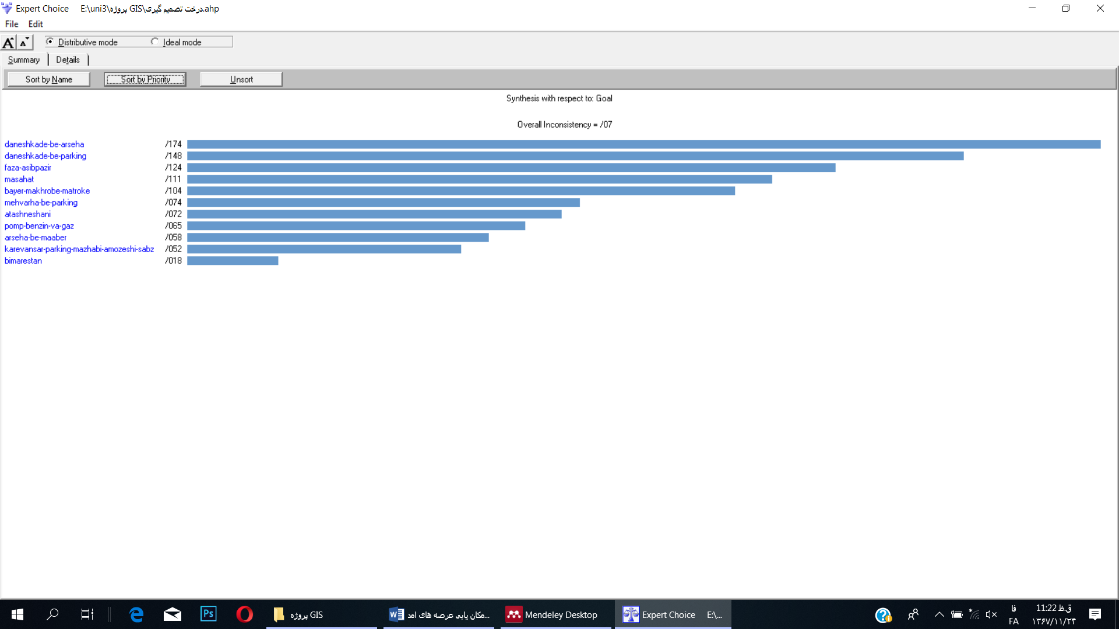

**شکل 3: وزن حاصل از مقایسه دودویی معیارها و شاخص‏ها**

**جدول 3: وزن نهایی شاخص‏های تحقیق**

|  |  |
| --- | --- |
| شاخص‏ها | وزن نهایی |
| فضاهای آسیب‏پذیر | 0.124 |
| دسترسی عرصه‏های امداد و نجات به معابر | 0.058 |
| دسترسی دانشکده به عرصه‏های امداد و نجات | 0.174 |
| بیمارستان | 0.018 |
| آتش‌نشانی | 0.072 |
| پمپ‌بنزین و پمپ گاز | 0.065 |
| دسترسی به محورهای منتهی به دانشکده | 0.074 |
| مساحت قطعات | 0.111 |

**9-2- تهیه لایه‏ها در GIS**

در این بخش با توجه به معیارها و شاخص‏های به‌دست‌آمده از ادبیات موضوع به تدوین لایه‏ها در محیط GIS می‏پردازیم که معیار مکانی با توجه به نظر کارشناسان بنا بر سازگار بودن بافت تاریخی شهر یزد و دانشکده هنر و معماری دانشگاه یزد واقع در آن نسبت به محیط مکانی و شرایط مکانی، درروش دلفی حذف گردد ازاین‌رو معیار بعدی معیار کالبدی می‏باشد که در آن شاخص‏های فضاهای آسیب‏پذیر؛ دسترسی که خود به دودسته دسترسی عرصه‏ها به دانشکده هنر و معماری و دسترسی به معابر اصلی؛ هم‌جواری‌ها مانند بیمارستان و آتش‌نشانی؛ فاصله از مراکز خطرناک چون پمپ‌بنزین و گاز است. همچنین در معیار فضای چند عملکرد با توجه با پارکینگ برای دانشکده شاخص‏های دسترسی به دانشکده و دسترسی به محورهای اصلی منتهی به دانشکده و مساحت موردنیاز بررسی شد. تمامی لایه‏ها با توجه به سنجه‏های تحقیق به لایه Raster در دودسته مناسب و نامناسب تقسیم‏بندی شدند. درنهایت پس از اعمال وزن‏های مشخص‌شده به جمع تمامی لایه‏ها باهم پرداخته شد. درنهایت عرصه‏هایی که دارای هم‏پوشانی وزن دهی بودند به 3 دسته مناسب، متوسط و نامناسب دسته‏بندی شدند.

به‌منظور تهیه لایه‏ها در محیط GIS برای شاخص فضاهای آسیب‏پذیر، فیلد اطلاعات اسکلت بنا در داده‏های GIS حوزه بلافصل دانشکده هنر و معماری که با استفاده از ابزار select by location به‌دست‌آمده به تولید لایه رستری با استفاده از ابزار polygon to taster پرداخته شد، در ادامه به دسته‌بندی این لایه بر اساس تقسیم‌بندی مناسب و نامناسب بر اساس جدول شاخص‏ها و معیارها با استفاده از ابزار Reclassify دست‌یافته شد، به شکلی که بناهای خشتی و آهنی و فلزی فضاهای مناسب و بناهای آجر و آهن و سایر به بناهای نامناسب دسته‌بندی شدند. در شاخص دسترسی از ابزار Near استفاده شد به شکلی که ابتدا معابر درجه‌دو در حوزه بلافصل یعنی معابر امام خمینی، قیام و ایرانشهر از کل معابر شهر یزد جدا شد به این منظور هم می‏توان از بزار Clip هم می‏توان از ابزار select by location استفاده کرد. سپس با استفاده از ابزار Near فیلد جدیدی شامل فاصله فضاها (پارسل‏ها) نسبت به معابر انتخابی، ایجاد شد. سپس فیلد فاصله تولیدشده تبدیل به لایه رستری شد و سپس با استفاده از ابزار Reclassify به دودسته کمتر از 100 متر (ارزش 2) و بیشتر از 100 متر (ارزش 1) دسته‌بندی شدند. هم‌چنین در رابطه با شاخص دسترسی عرصه‏ها (پارسل‏ها) نسبت به دانشکده هم همین روند اتفاق افتاد با تفاوت اینکه لایه معابر درجه 2 حذف و لایه دانشکده هنر و معماری به‌جای آن را گرفت. در رابطه با زیر شاخص‏های هم‌جواری بیمارستان و آتش‌نشانی، از طریق ابزار select by attributes به انتخاب فضاهای بیمارستانی و آتش‌نشانی به‌صورت جدا (چون دارد وزن‏های متفاوت هستند) پرداخته شد. و از طریق ابزار Buffer شعاع 1500 متری نسبت به فضاهای بیمارستانی و آتش‌نشانی انتخاب‌شده، زده شد. و مشخص شد که حوزه بلافصل دانشکده هنر و معماری در این شعاع‏ها قرار می‌گردد ازاین‌رو کل حوزه بلافصل دانشکده هنر و معماری به دولایه رستری باارزش مناسب (2) تبدیل شد. در مورد شاخص فاصله از پمپ‌بنزین و گاز نیز چنین روند اتفاق افتاد و مشخص شد که در شعاع 200 متری هیچ پمپ‌بنزین و گازی حوزه بلافصل دانشکده هنر و معماری جای نمی‏گیرد و درنتیجه حوزه بلافصل دانشکده باارزش مناسب (2) به لایه رستری تبدیل شد. معیار دیگر در تحقیق فضاهای چند عملکردی با توجه به فضای پارکینگ است که دارای دو زیر معیار ظرفیت موردنیاز و دسترسی می‏باشد. در مورد دسترسی دانشکده به پارکینگ از ابزار Near استفاده شد به‌طوری‌که پارسل‏هایی که دارای فاصله متر از 50 متر نسبت به دانشکده دارند ارزش مناسب (2) و سایر پارسل‏ها ارزش نامناسب (1) دارند که به‌صورت رستری دسته‌بندی (ابزارهای polygon to taster و Reclassify) شدند. دسترسی به محورهای اصلی منتهی به دانشکده نیز به همین صورت به لایه رستری تبدیل و دسته‏بندی شد. به شکلی که فاصله پارسل‏ها نسبت به محورهای گلچینان و هاشم‏خان سنجیده شد. ظرفیت موردنیاز پارکینگ دانشکده هنر و معماری بر اساس جمعیت و ضوابط و مقررات پارکینگ در طرح تدوین چشم‏انداز و برنامه‏ریزی مرمتی دانشکده هنر و معماری دانشگاه یزد بررسی‌شده است که مساحت موردنیاز پارکینگ برابر با 2300 مترمربع می‏باشد. ازاین‌رو فیلد Shape area با استفاده از افزار polygon to raster به لایه رستری تبدیل و با استفاده از ابزار Reclassify به عرصه‏های بیشتر از 2300 متر (ارزش 2) و کمتر از آن (ارزش 1) دسته‏بندی شد.

درنهایت 8 لایه رستری دسته‌بندی‌شده با اعمال وزن‏های آن‏ها بر اساس جدول وزن نهایی شاخص‏ها، با استفاده از ابزار Raster Calculator جمع شد. و بار دیگر با استفاده از ابزار Reclassify به 3 دسته باارزش‏های 1 تا 3 تبدیل شد. که ارزش 3 دارای بیشترین وزن و بیشترین هم‏پوشانی و ارزش 1 دارای کم‏ترین وزن و هم‏پوشانی است. سپس از طریق ابزار Raster to polygon و Multipart to single part و دسته‌بندی لایه تولیدشده بر اساس فیلد Grid code، مکان‏هایی با پهنه‏های مناسب، متوسط و نامناسب برای عرصه‏های امداد و نجات دانشکده هنر و معماری با تأکید بر فضاهای چند عملکردی تهیه شد.

**نقشه 2: لایه‏های رستری تولیدشده در نرم‏افزار GIS**

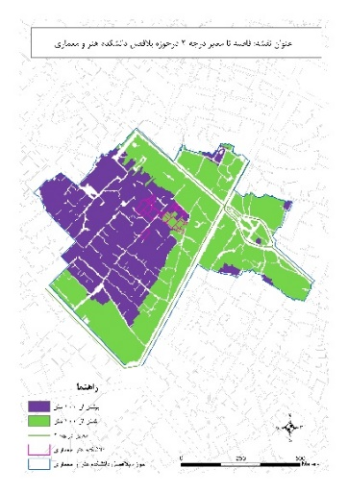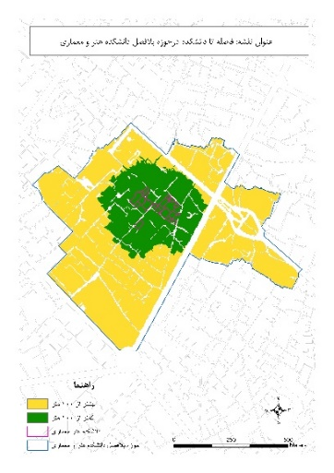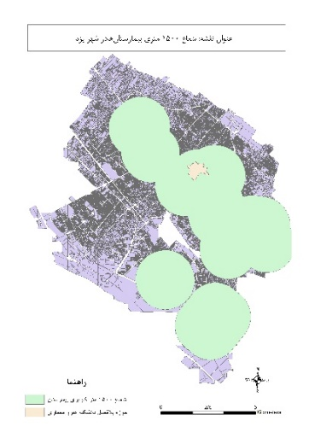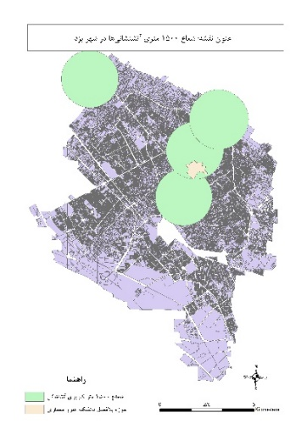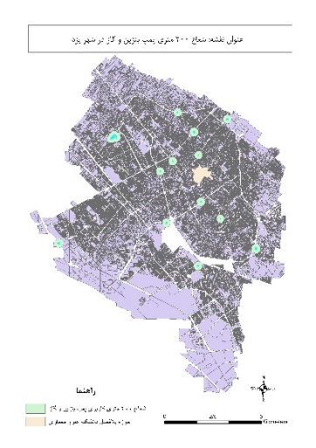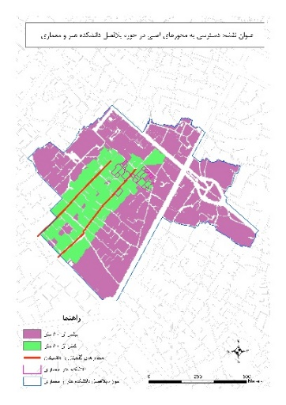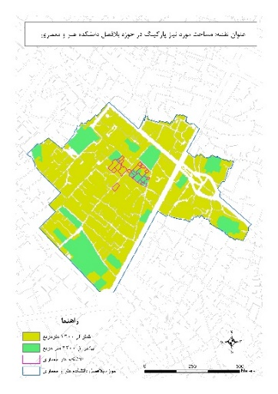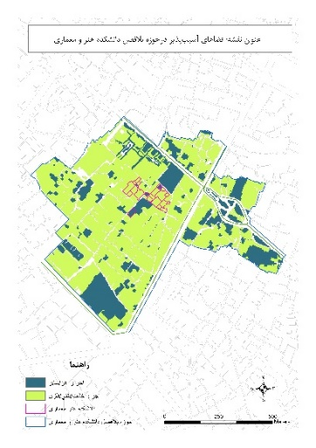

**نقشه 3: پهنه‏بندی مکان‏یابی عرصه‏های امداد و نجات با تأکید بر فضاهای چند عملکردی برای دانشکده هنر و معماری دانشگاه یزد**

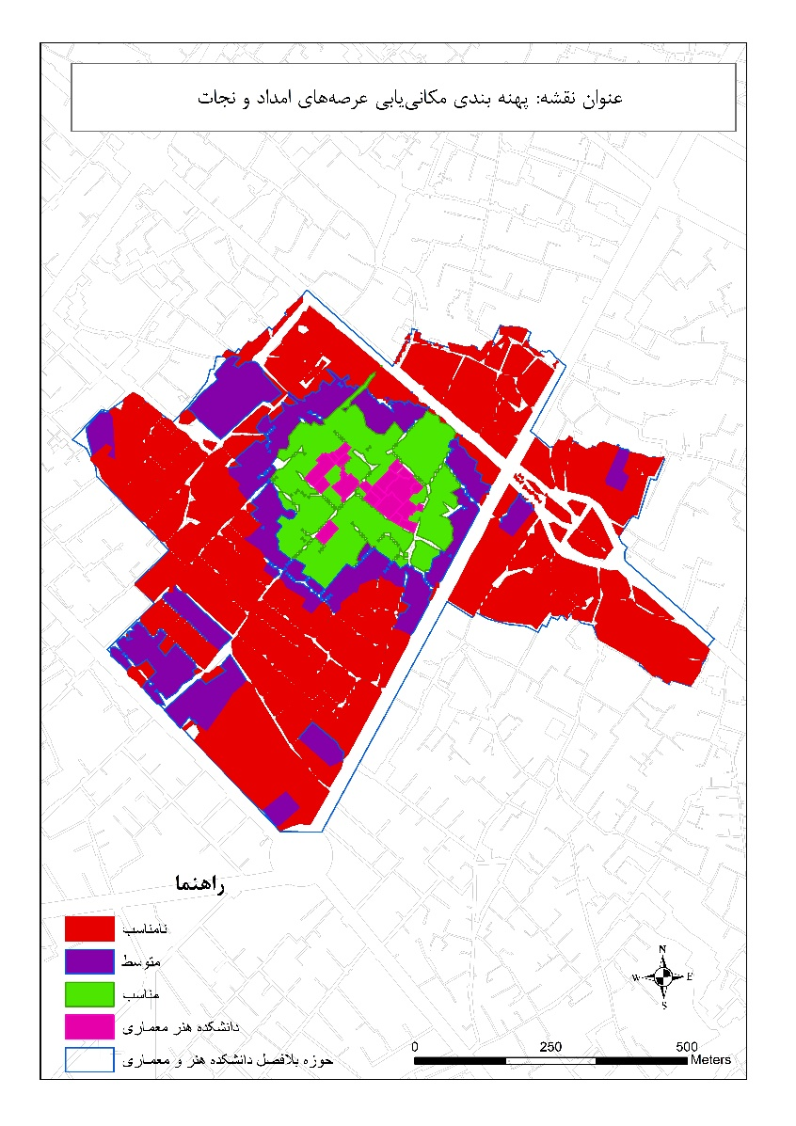

حال برای مشخص شدن مکان دقیق مراکز امداد و نجات و با تأکید بر فضای چند عملکردی برای دانشکده هنر و معماری یزد، ابتدا فضاهای مناسب با تأکید بر فضاهای چند عملکردی در پهنه‏های تعیین‌شده مشخص می‏شوند که شامل فضاهای گردشگری، پارکینگ و فضای سبز است و در دو اولویت و سه برنامه کوتاه‌مدت، میان‌مدت و بلندمدت به تعیین پلاک‏های مدنظر بر اساس اولویت‏های مکان‏یابی عرصه‏های امداد و نجات می‏پردازیم.

اولویت اول در پهنه مناسب مکان‏یابی عرصه‏های امداد و نجات می‏باشد. در برنامه کوتاه‌مدت، فضاهای پارکینگ گلچینان و پارکینگ کاشیگری به‌عنوان مراکز امداد و نجات مشخص‌شده است. در برنامه میان‌مدت سرای علی آقا شیرازی به‌عنوان مرکز امداد و نجات مشخص‌شده و در برنامه بلندمدت کاروانسرای باجوردی به‌عنوان مرکز امداد و نجات دانشکده هنر و معماری با تأکید بر فضاهای چند عملکردی مکان‏یابی شده است.

در اولویت دوم فضاهای مناسب با تأکید بر فضاهای چند عملکردی در پهنه متوسط مکان‏یابی عرصه‏های امداد و نجات تعیین‌شده است. در برنامه کوتاه‌مدت این اولویت پارکینگ بانک سامان به‌عنوان مرکز امداد و نجات مشخص‌شده، در برنامه میان‌مدت مهمان‌پذیرها و فضاهای گردشگری و در برنامه بلندمدت کاروانسرای ناجی و کاروانسرای بابلی به‌عنوان مراکز امداد و نجات مکان‏یابی شده است.

**جدول 4: برنامه زمانی و اولویت‌بندی مکان‏یابی عرصه‏های امداد و نجات**

|  |  |  |
| --- | --- | --- |
| اولویت | زمان برنامه | موقعیت مکانی |
| اولویت اول | کوتاه‌مدت | پارکینگ گلچینان و پارکینگ کاشیگری |
| میان‌مدت | سرای علی آقا شیرازی |
| بلندمدت | کاروانسرای باجوردی |
| اولویت دوم | کوتاه‌مدت | پارکینگ بانک سامان |
| میان‌مدت | مهمان‌پذیرها و فضاهای گردشگری |
| بلندمدت | کاروانسرای ناجی و کاروانسرای بابلی |

**نقشه 4: فضاهای مناسب امداد و نجات با تأکید بر فضای چند عملکردی**

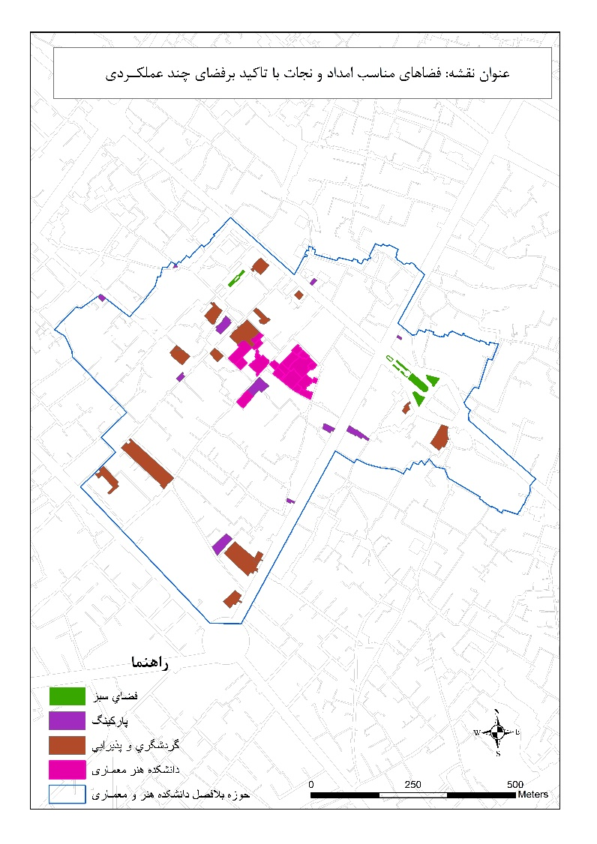

**نقشه 5: مکان‏یابی نهایی عرصه‏های امداد و نجات برای دانشکده هنر و معماری با تأکید بر فضای چند عملکردی**

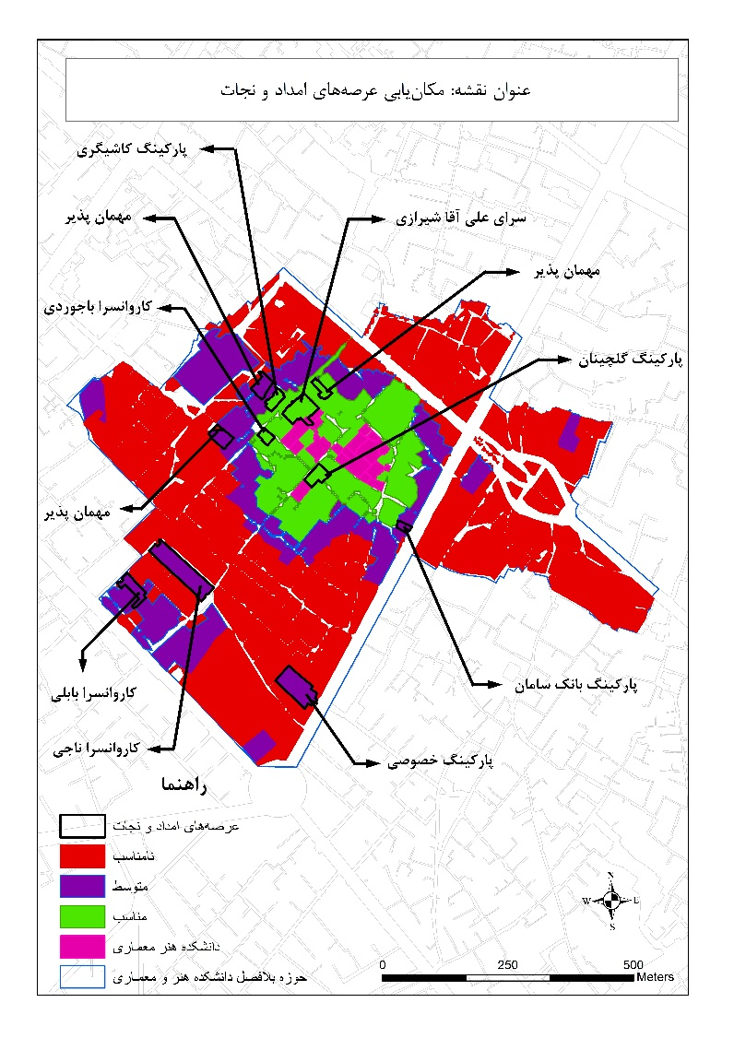

**10- نتیجه‌گیری**

در این پژوهش الگویی به‌منظور مکان‏یابی عرصه‏های امداد نجات با تأکید بر فضاهای چند عملکردی برای دانشکده هنر و معماری در بافت تاریخی ارائه گردید. که بنا بر بارگذاری جمعیت بالا و زمینه خاص بافت تاریخی ارزشمند، اهمیت و ضرورت خود را تائید می‏کند. برنامه‏ریزی و مدیریت بحران موجب کاهش هزینه جانی و مالی در مواقع بحران می‏شود و ازاین‌رو داشتن برنامه برای کاهش این‌چنین بحران‏هایی چون زلزله از آسیب‏پذیری فضاهای شهری کاسته می‏شود. تحقیقات نشان داده است که کارآمدترین برنامه‏ریزی و مدیریت در بحران در سطح برنامه‏ریزی شهری و طراحی شهری قرار دارد. از این رفتارهای مراکز زیستی در توالی رویداد زلزله در کاهش آسیب‏پذیری بحران‏ها مانند زلزله بسیار مؤثر هستند. بنابراین در این تحقیق به بررسی معیارها و شاخص‏ها مکان‏یابی برای عرصه‏های امداد و نجات با تأکید بر فضای چند عملکردی پرداخته شد که معیارهای مکانی، کالبدی و فضای چند عملکردی به دست آمد که به‌صورت سلسله‌مراتبی خود دارای زیر معیارها و شاخص‏های مطرح‌شده، هستند. درروش دلفی استفاده‌شده در این تحقیق معیارها تدقیق گردید، و بر اساس معیارهای مطرح‌شده به مکان‏یابی عرصه‏های موردنظر با استفاده از نرم‏افزار GIS پرداخته‌شده.

نتایج به‌دست‌آمده نشان‏ می‏دهد که 3 دسته مناسب، متوسط و نامناسب برای عرصه‏های امداد و نجات با تأکید بر فضای چند عملکردی برای دانشکده هنر و معماری دانشگاه یزد وجود دارد. در پهنه‏های مناسب و متوسط که دارای اولویت اول و دوم می‏باشند فضاهای چند عملکردی چون کاروانسرا‏ها، سراها، مهمان‌پذیرها، پارکینگ‏ها و فضاهای سبز مشخص گردید و بر اساس برنامه زمان‏بندی به دسته‌بندی آن‏ها پرداخته‌شده که در اولویت اول پارکینگ گلچینان و کاشیگری در برنامه کوتاه‌مدت، سرای علی آقا شیرازی در برنامه میان‌مدت و کاروانسرای باجوردی در برنامه بلندمدت مکان‏یابی عرصه‏های امداد و نجات برای دانشکده هنر و معماری قرار دارند. همچنین در اولویت دوم پارکینگ بانک سامان در برنامه کوتاه‌مدت، مهمان‌پذیرها در برنامه میان‌مدت و کاروانسرای ناجی و کاروانسرای بابلی در برنامه بلندمدت برای مکان‏یابی این عرصه‏ها مشخص شد.

**مراجع**

* ابراهیم‏زاده, ع., کاظمی‏زاد, ش., & قنبری, ح. (1391). تحلیل بر آسیب‏ پذیری ناشی از زلزله با تأکید بر ارائه الگوی بهینه‏ی مکان‏یابی کاربری‏های ویژه (بهداشتی-درمانی و آموزشی). *جغرافیا و آمایش شهری*, *شماره 4، پ*, 1–16.
* اخوان‏عبدالهیان, م., تقوایی, م., & وارثی, ح. (1395). مکان‏یابی مراکز اسکان و امداد از منظر مدیریت بحران با ترکیب تکنیک TOPSIS و روش AHP-GIS در شهر سبزوار. *مخله جغرافیا و توسعه فضای شهری*, *سال سوم، ش*(شماره پیاپی 5), 107–126.
* اهری, ز., زرگر, ا., & رازقی, ف. (1394). تدوین چهارچوبی برای اندازه‏گیری تاب آوری َیک محله شهری در برابر زلزله نمونه موردی: محله هرزه‏ویل، منجیل، گیلان. *صفه*, *دوره 25، ش*, 89–118.
* ایمانی‏جاجرمی, ح. (1379). آشنایی با روش دلفی و کاربرد آن در تصمیم‏گیری. *مدیریت شهری*, *سال اول، ش*, 35–39.
* بازرگان, م., & امیرفخریان, م. (1396). مسیریابی بهینه خودروهای امدادی در زمان وقوع حوادث با استفاده از الگوریتم مسیریابی در GIS مطالعه موردی: شهر مشهد. *فصلنامه تحقیقات جغرافیایی*, *سال سی و د*(شماره پیاپی 126), 35–51.
* بحرینی, س., & جدلی, ه. (1373). ایمنی مراکز زیستی در برابر خطرات زلزله. مرکز مطالعات مقابله با سوانح طبیعی-ایران.
* پروانه, ب., فرج‏الهی, ح., نورالهی, د., & یوسفوند, ا. (1396). مکان‏یابی نقاط مناسب کمک و فرود بالگرد در چهارچوب مدیریت بحران (مطالعه موردی: استان لرستان). *فصلنامه علمی-پژوهشی امداد و نجات*, *سال هشتم،*, 65–77.
* پورمحمدی, م., ملکی, ک., شفاعتی, آ., حیدری‏فر, م., & کرمی, م. (1392). پدافند غیر عامل و ضرورت ایجاد کاربری های چندمنظوره: رویکردی جدید در آینده نگری توسعه و امنیت پایدار شهری با تأکید بر زلرله خیزی شهر تبریز. *پژوهش‏های جغرافیای انسانی*, *دوره 47، ش*, 209–231.
* حمیدی, م., & بحرینی, س. (1373). نقش فرم، الگو اندازه سکونتگاه‏ها در کاهش خطرات ناشی از وقوع زلزله؛ جلد اول. مرکز مطالعات مقابله با سوانح طبیعی-ایران.
* رباط‏میلی, ر., امینی‏حسینی, ک., & استوارایزدخواه, ی. (1396). ارائه مدلی به‌منظور بهبود ایمنی بافت‏های شهری در برابر زلزله با توسعه پایگاه‏های جستجو، نجات و امداد. *صلنامه علمی-پژوهشی علوم و مهندسی زلزله*, *شماره سوم،*, 67–88.
* ربیعی, ع., & سادات‏حسینی, س. (1393). *مدیریت بحران؛ مفاهیم، الگوها و شیوه‏های برنامه‏ریزی در بحران‏های طبیعی*. تهران: انتشارات تیسا.
* رحیمی‏پورشیخانی‏نژاد, م., نصیری‏جان‏آقا, ف., خاتمی, س., & شادپور, م. (1395). ارزیابی و مکان‏یابی بهینه ایستگاه‏های ثابت و سیار امداد و نجات در مناطق روستایی استان گیلان با تأکید بر حوادث غیرمترقبه. *فصلنامه علمی-پژوهشی امداد و نجات*, *سال هفتم،*, 104–114.
* رضایی, م., قائدرحمتی, ص., & حسینی, س. (1392). مکان‏یابی مراکز امدادرسانی در شهر یزد با استفاده از فرایند تحلیل شبکه‏ای و GIS FUZZY. *پژوهش‏های جغرافیای انسانی*, *دوره 46، ش*, 85–101.
* زبردست, ا. (1380). کاربرد فرایند تحلیل سلسله‌مراتبی در برنامه‏ریزی شهری و منطقه. *نشریه هنرهای زیبا-معماری و شهرسازی*, *شماره 10،*, 13–21.
* زبردست, ا., & محمدی, ع. (1384). مکان‏یابی مراکز امدادرسانی (درشرایط وقوع زلزله) با استفاده از GIS و روش ارزیابی چند معیاری AHP. *نشریه هنرهای زیبا*, *شماره 21،*, 5–16.
* عبدالهی, م. (1380). *مدیریت بحران در نواحی شهری (زلزله و سیل)*. تهران: انتشارات سازمان شهرداری‏ها و دهیاری‏های کشور.
* علی‏آبادی, ز., پیرانی, ف., نسترن, م., & شیخ‏زاده, ف. (1395). مکان‏یابی ایستگاه آتش نشانی با استفاده از روش تلفیقی AHP و GIS مطالعه موردی: منطقه 3 اصفهان. *فصلنامه علمی-پژوهشی اطلاعات جغرافیایی*, *دوره 26، ش*, 123–136.
* فرمیتن‏طرح‏نگار. (1397). *طرح تدوین چشم انداز و برنامه‏ریزی مرمتی دانشکده هنر و معماری دانشگاه یزد*. یزد.
* قیصری, ح., احدنژاد, م., & آهار, ح. (1394). مکان‏یابی فضاهای شهری چندمنظوره ایمن در مواقع بروز بحران با به کارگیری روش شاخص همپوشانی وزنی (نمونه موردی: بافت قدیم شهر کرمانشاه. *فصلنامه علمی-پژوهشی امداد و نجات*, *سال هفتم،*, 35–51.
* کاظمی, م., علیدوستی, س., زندیه, ع., & بحرینی, س. (1373). *کاربرد مدیریت بحران در کاهش ضایعات ناشی از زلزله*. تهران: مرکز مطالعات مقابله با سوانح طبیعی-ایران.
* کاملی, م., حسینی‏امینی, ح., سلمی, ا., & حسینی, س. (1395). الزمات پدافند غیرعامل در طراحی ایستگاه‏های مترو با استفاده از تکنیک دلفی. *نشریه پژوهش و برنامه‏ریزی شهری*, *سال هشتم،*, 45–60.
* کمالی, ی., & میرزائی, ح. (1396). مقایسه ساختار مدیریت بحران در ایران، ژاپن، هند و ترکیه. *فصلنامه مطالعات راهبردی سیاست‏ گذاری عمومی*, *دوره 7، شم*, 245–269.
* متش‏بیرانوند, س. (1394). مکان‏یلبی پایگاه‏های پشتیبانی مدیریت بحران با توجه به اصول پدافند غیرعامل (مطالعه موردی: کلان‏شهر تبریز). *فصلنامه علمی-ترویجی پدافند غیر عامل*, *شماره 2*(سال هفتم، تابستان 1395), 73–89.
* نقصان‏محمدی, م., & میروکیلی, م. (1386). تجدید حیات محله سهل بن علی با حضور مدرسه هنر و معماری. *صفحه*, *58*, 46–64.
* نیسی, ع., ویسه, ص., & تردست, ح. (1395). بررسی عوامل مؤثر بر میزان اثر بخشی تیم‏های امداد و نجات برای پاسخگویی به بحران‏ها در سطح استان ایلام. *فصلنامه علمی-پژوهشی امداد و نجات*, *سال ششم، ش*, 83–96.
* معاونت آموزشی دانشکده هنر و معماری یزد، (1397).
* Armas, I. (2012). Multi-criteria vulnerability analysis to earthquake hazard of Bucharest, Romania. *Natural Hazards*, *63*(2), 1129–1156. https://doi.org/10.1007/s11069-012-0209-2